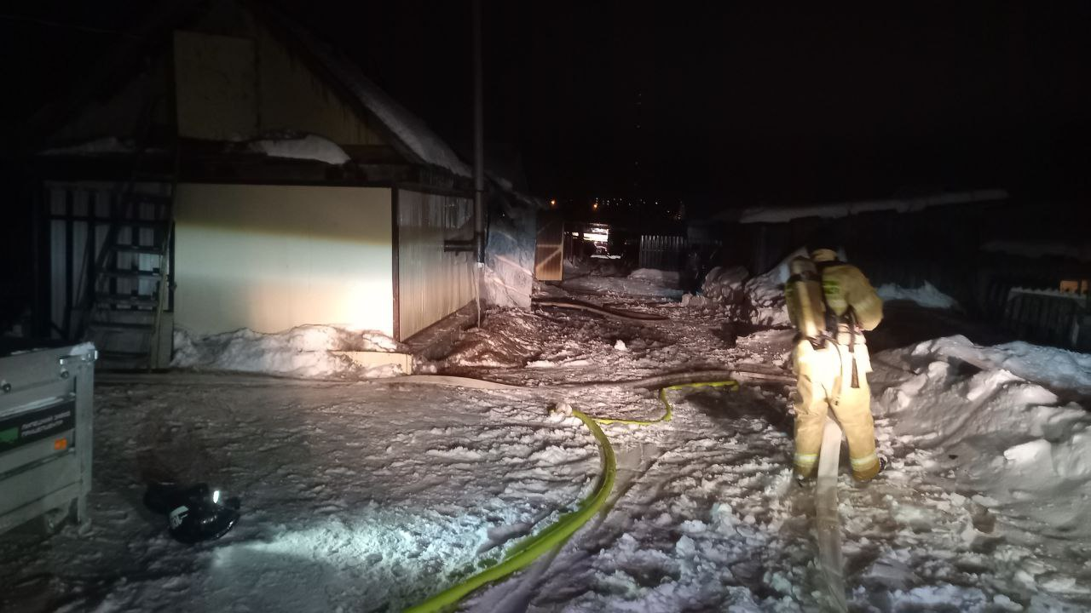

Пожар в селе Сергиевск
Сергиевские огнеборцы ликвидировали пожар на площади 30 квадратных метров
10 февраля в 18 часов 04 минуты на пункт связи пожарно-спасательного отряда № 40 государственного казенного учреждения Самарской области «Центр по делам гражданской обороны, пожарной безопасности и чрезвычайным ситуациям» Сергиевского района поступило сообщение о том, что в селе Сергиевск горит баня. К месту вызова были направлены два пожарных расчета пожарно-спасательной части № 109 пожарно-спасательного отряда № 40 в количестве 6 человек личного состава. Также к месту пожара были направлены службы жизнеобеспечения. По прибытии было установлено, что горят надворные постройки на общей площади 30 квадратных метров. В 18 часов 11 минут пожар был локализован, в 18 часов 50 минут – полная ликвидация пожара. На тушение пожара были поданы 3 ствола «Б», работало одно звено газодымозащитной службы. На пожаре погибших нет. Причины пожара устанавливаются.
Государственное казенное учреждение Самарской области «Центр по делам гражданской обороны, пожарной безопасности и чрезвычайным ситуациям» обращается к жителям Самарской области: во избежание возникновения пожара соблюдайте требования пожарной безопасности. В случае обнаружения пожара звоните по телефонам «01», «101» или по единому номеру вызова экстренных оперативных служб «112».

